

**Бурабай кентінің шекарасын өзгерту туралы**

Ақмола облысы Бурабай ауданы әкімдігінің 2011 жылғы 23 желтоқсандағы № А-12/548 қаулысы мен Ақмола облысы Бурабай аудандық мәслихатының 2011 жылғы 23 желтоқсандағы № С-40/16 шешімі. Ақмола облысы Бурабай ауданының Әділет басқармасында 2012 жылғы 3 ақпанда № 1-19-218 тіркелді

      Қазақстан Республикасының 2003 жылғы 20 маусымдағы Жер Кодексінің 108 бабының 5 тармағына, Қазақстан Республикасының 2001 жылғы 16 шілдедегі «Қазақстан Республикасындағы сәулет, қала құрылысы және құрылыс қызметі туралы» Заңының 47 бабының 2 тармағына, Қазақстан Республикасының 2001 жылғы 23 қаңтардағы «Қазақстан Республикасындағы жергілікті мемлекеттік басқару және өзін-өзі басқару туралы» Заңының 6, 31 баптарына, Қазақстан Республикасының 1993 жылғы 8 желтоқсандағы «Қазақстан Республикасының әкімшілік-аумақтық құрылысы туралы» Заңының 12 бабының 3 тармақшасына сәйкес, Щучье аудандық мәслихаттың 2006 жылғы 8 маусымдағы № С-29/1 «Бурабай кентінің бас жоспарын бекіту туралы» шешіміне, Бурабай кентінің әкімі енгізген 2011 жылғы 14 желтоқсандағы № 501 ұсынысы негізінде, Бурабай ауданының әкімдігі ҚАУЛЫ ЕТЕДІ және Бурабай аудандық мәслихат ШЕШІМ ЕТТІ:  
      1. Осы шешімнің қосымшасына сәйкес Бурабай кентінің шекарасы өзгертілсін:  
      Бурабай кентінің жерлері 9,0000 гектарға кеңейтілсін.  
      2. Бурабай ауданы әкімдігінің қаулысы мен Бурабай аудандық мәслихаттың шешімі «Бурабай кенті және Зеленобор селолық округі Молбаза селосының шекараларын өзгерту туралы» 2011 жылғы 26 шілдедегі № а-7/333; 2011 жылғы 26 шілдедегі № С-34/1 (нормативтік құқықтық кесімдерді мемлекеттік тіркеу тізілімінде № 1-19-207 тіркелген, 2011 жылғы 25 тамызда «Бурабай» және «Луч» аудандық газеттерінде жарияланған) күші жойылды деп танылсын.  
      3. Осы Бурабай ауданы әкімдігінің қаулысы мен Бурабай аудандық мәслихаттың шешімі Ақмола облысының Әділет департаментінде мемлекеттік тіркелген күннен бастап күшіне енеді және ресми жарияланған күннен бастап қолданысқа енгізіледі.

*Бурабай ауданының әкімі                    В.Балахонцев*

*Аудандық мәслихаттың*  
*ХХХХ сессиясының*  
*төрағасы                                   Г.Прохорова*

*Аудандық мәслихаттың*  
*хатшысы                                    Г.Марченко*

Бурабай ауданы әкімдігінің  
2011 жылғы 23 желтоқсандағы  
№ А-12/548 қаулысы мен  
Бурабай ауданы мәслихатының  
2011 жылғы 23 желтоқсандағы  
№ С-40/16 шешіміне қосымша

**Бурабай кентінің шекаралары**

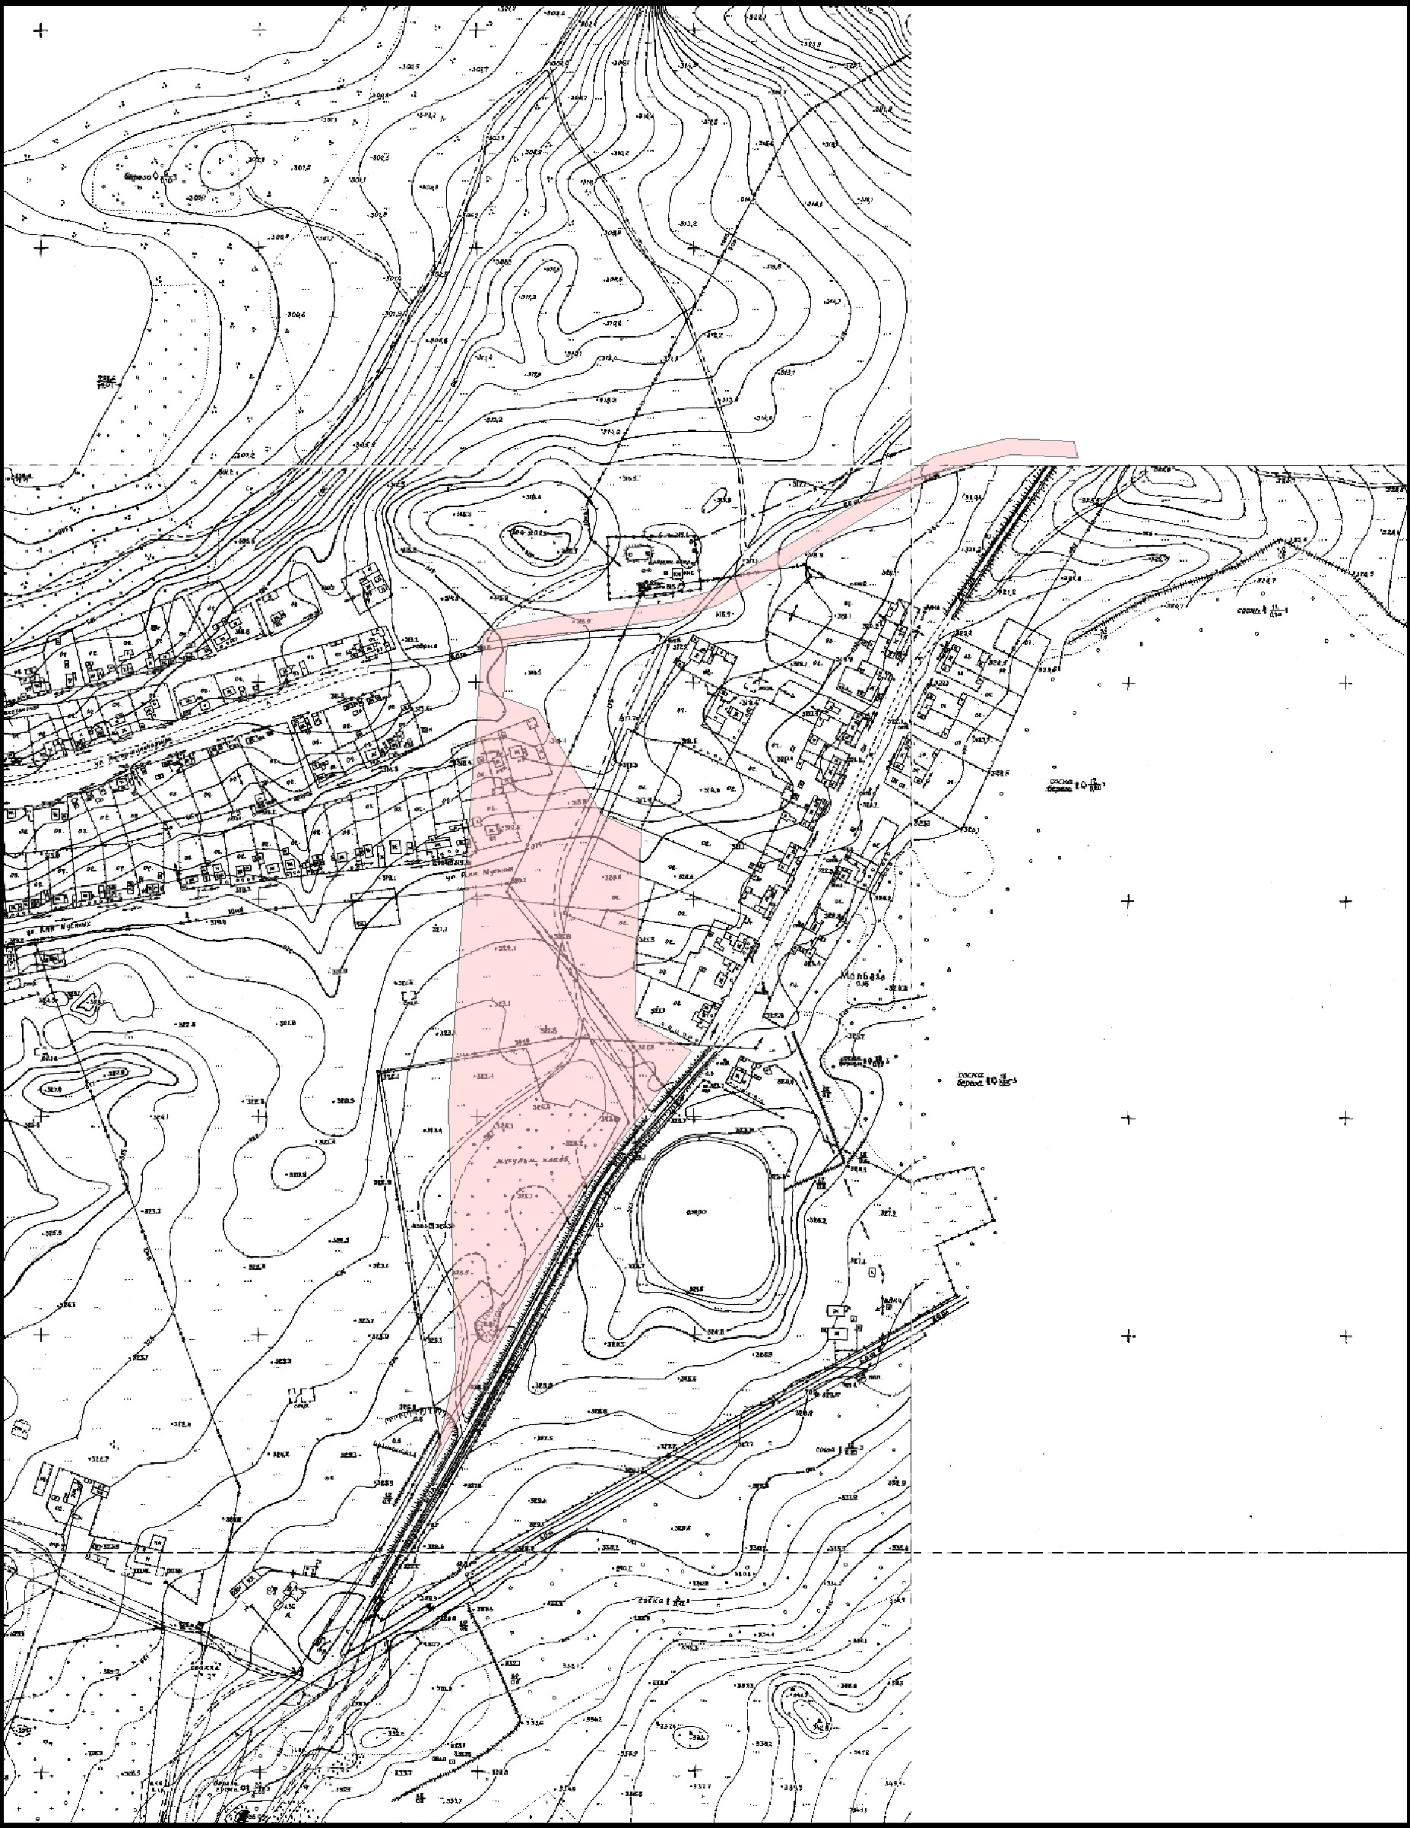

бөлінетін учаске

*Бурабай кентінің әкімі                           Қ.Әшімянов*

© 2012. Қазақстан Республикасы Әділет министрлігінің «Қазақстан Республикасының Заңнама және құқықтық ақпарат институты» ШЖҚ РМК